Завтрак  Каша пшенная молочная  Бутерброд с сыром  Какао с молоком  Сок  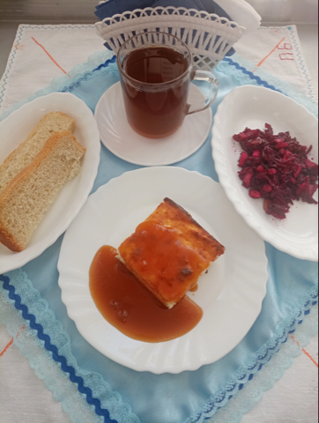 | Обед  Салат из консерв. огурцов и помидоров в с/с  Суп-харчо  Запеканка вермишелевая с отварным мясом  Компот из свежих фруктов  Хлеб столичный  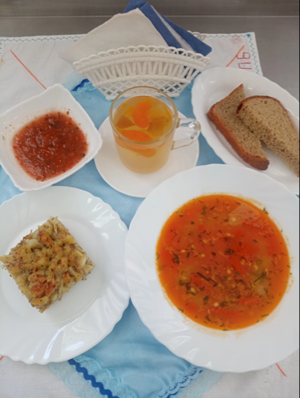
Полдник  Кефир  Апельсины  Пирог манный  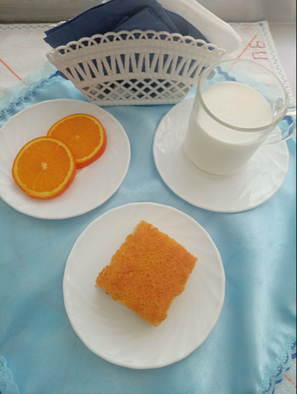 | Ужин  Салат из свеклы с яблоками  Запеканка из творога  Подлив сладкий из повидла  Чай сладкий  Хлеб пшеничный  